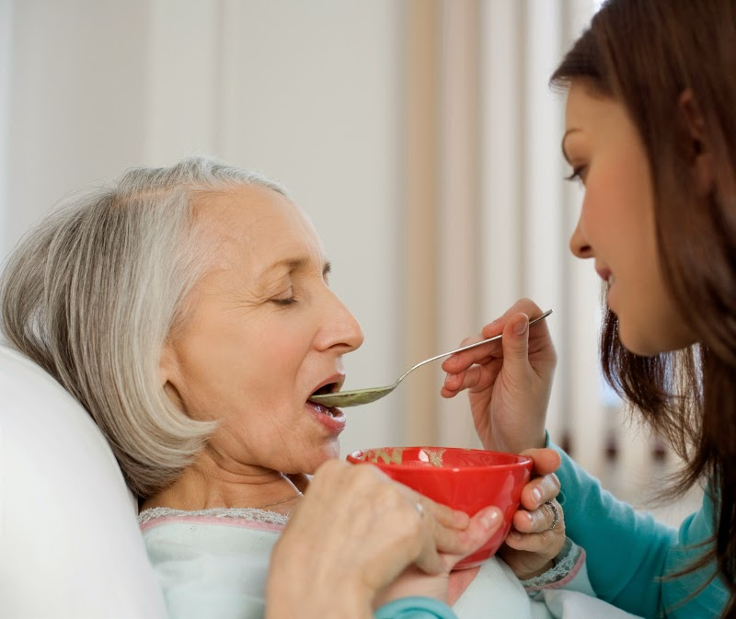
- Жирную, соленую пищу, сладости следует ограничить
- Если нет ограничений врача в питьевом режиме, то жидкости должно быть около 1,5 л в день

Советы психолога
Главный принцип общения с
немощным человеком - уважение к его личности. Надо принять его таким, каким он является в настоящие время со всеми ограничениями и недостатками – раздражением, депрессией, астенией, иногда слабоумием и т.д.
- Не стоит возлагать ответственность за своё недовольство, раздражение, усталость на больного человека.
Всё это вызывает в вас не он, а ситуация в целом, в которой оказались оба!
- Разговаривайте ровным, спокойным голосом, сообщайте больному о предстоящих процедурах.
- Говорите с больным независимо от того, отвечает он вам или нет. Вселяйте надежду на выздоровление, мотивируйте на лечение, посильную физическую активность
- Проявляйте свою любовь к нему. Уверяйте его в ценности его существования для вас
- Чаще обнимайте близкого человека, прикасайтесь руками, не скупитесь на улыбку
- Не делайте за человека то, что он
может делать сам. Например, он
может застегнуть одну пуговицу, значит одну надо оставлять расстёгнутой. Больному важно ощущать свою значимость, востребованность, полезность, хотя бы частичную
автономность в мелочах.


ПОДРОБНУЮ ИНФОРМАЦИЮ
И НАВЫКИ ПО УХОДУ:
- созданию безопасной среды для больного и его окружения, безбарьерной среды для перемещения пациента
- соблюдению личной гигиены и профилактики пролежней
- смене нательного и постельного белья
- выбору пищи и кормлению тяжелобольных пациентов и др.
МОЖЕТЕ ПОЛУЧИТЬ ПО АДРЕСУ:
по адресу:
г. Калуга пл. Старый Торг 6.
Запись по телефону
в рабочие дни с 10.00 до 12.00:
8(4842) 56-26-58
сайт:красныйкрест40.рф
Буклет разработан специалистами Калужского областного Центра медицинской профилактики

Издано на средства
Президентского гранта 2017-2

Российский Красный Крест
(Калужское городское отделение)
Президентский грант 2017-2



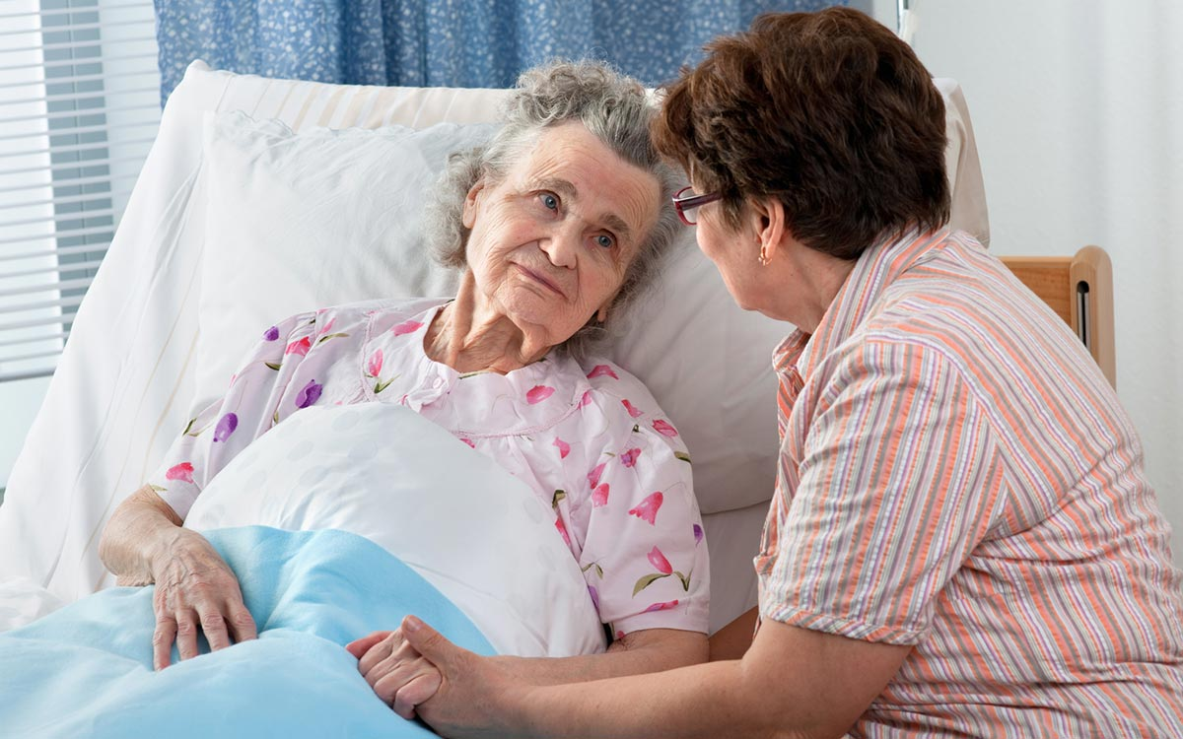

В помощь
родственникам
пациентов
с дефицитом
самообслуживания.
Адрес: г. Калуга пл. Старый Торг 6 Телефон: 8(4842) 56-26-58
УХОД ЗА БОЛЬНЫМ – ЭТО ИСКУССТВО!

Забота и грамотный уход за ослабленными или беспомощными людьми, восстановление навыков самообслуживания способствуют сохранению их здоровья, улучшению качества и продлению жизни.
Уход за пациентом с дефицитом самообслуживания осуществляемый родственниками, требует большого терпения и самопожертвования – это тяжёлый физический и психологический труд. Правильно организованный уход облегчит вашу заботу за близким человеком.
Помощь медработников в приобретении необходимых знаний и навыков для людей, ухаживающих за больными, престарелыми, ослабленными пациентами в этом случае будет просто бесценной.
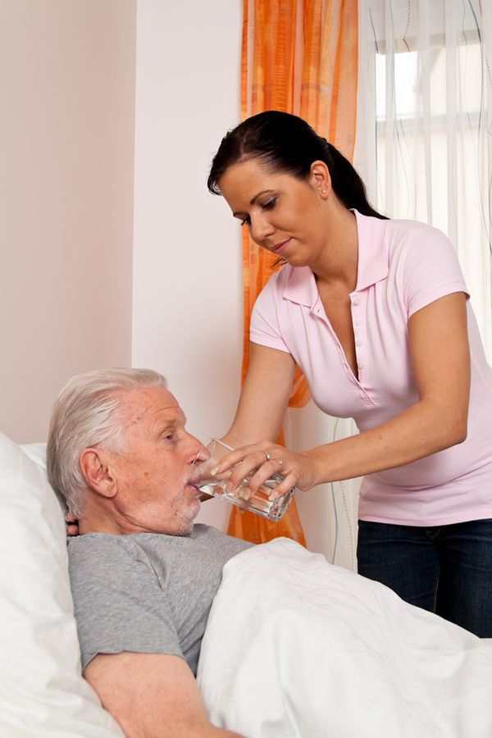

ЧТО ПРЕДУСМАТРИВАЕТ УХОД?

Уход - это реабилитация в домашних условиях, восстановление утраченных функций, облегчение в пользовании предметами быта с помощью (и без) средств малой реабилитации, соблюдение гигиены, адаптация к сложившейся ситуации, сохранение социальных связей с близкими и обществом.

РЕКОМЕНДАЦИИ ПО УХОДУ

Соблюдение гигиены:
- Ежедневно контролируйте состояние кожных покровов
- Проводите гигиенический душ (ванну) по необходимости
- При уходе за лежачим больным используйте современные гигиенические средства, например, гигиенические салфетки, пенки, гели.
- -При недержании мочи и кала применяйте абсорбирующие средства (прокладки, подгузники и др.). По необходимости проводите туалет половых органов
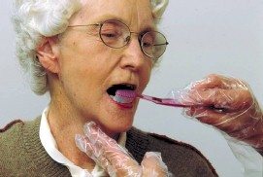
- Регулярно подстригайте ногти на руках и ногах. Сухую кожу на подошвах удаляйте с помощью пемзы.
- Чистите имеющиеся зубы утром и вечером. Ухаживайте за зубными протезами
- Проводите профилактику пролежней
Пролежни – это повреждение кожи и подлежащих тканей, вследствие
длительного их сдавливания. Чаще всего они появляются в области крестца,
бёдер и ягодиц.
Как предупредить пролежни?
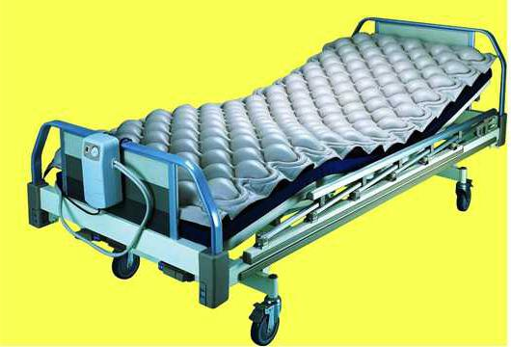
- Чаще переворачивайте лежачего больного
- Используйте специальные средства (противопролежневые матрасы, подушки, абсорбирующее бельё и др.)
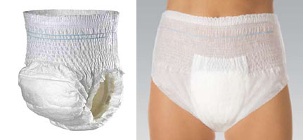
- Места сдавления кожи обрабатывайте специальными гигиеническими средствами

Гигиена питания
Имеет значение вид пищи, запах, качество и безопасность в отношении пищевых отравлений. Рацион питания больного лучше согласовать с лечащим врачом.
- Питание должно быть частым и
дробным, до 4-5 раз в день, щадящей и определенной консистенции пищей (жидкой, желеобразной, протертой, мелко порубленной, твердой и т.п.)

